Авторская реализация «скетчбука» на комбинированных занятиях для детей дошкольного возраста
Автор: Ерошко Ульяна Александровна
Организация: Детский центр развития ребенка «Питер Пен»
Населенный пункт: Челябинская область, г. Челябинск

В современном образовании все большую популярность приобретает комбинированный подход к обучению детей дошкольного возраста. Он позволяет объединить различные образовательные области и задания в одном занятии, создавая более целостную и интересную образовательную среду. В рамках такого подхода скетчбук становится полезным инструментом, который позволяет комбинировать разные занятия, способствуя всестороннему развитию интеллекта детей дошкольного возраста.
Для проведения исследования был использован скетчбук - заламинированный лист А4 в клетку, который предназначен для размещения образовательных задач. Занятия проводились с группой детей дошкольного возраста 5-6 лет. В ходе занятий использовались карточки по формированию математических представлений, обучению грамоте, и конструированию. Педагог сам комбинировал образовательные области в зависимости от целей и потребностей группы. Это показано на рисунке 1.

Рисунок 1- Скетчубук на комбинированных занятиях
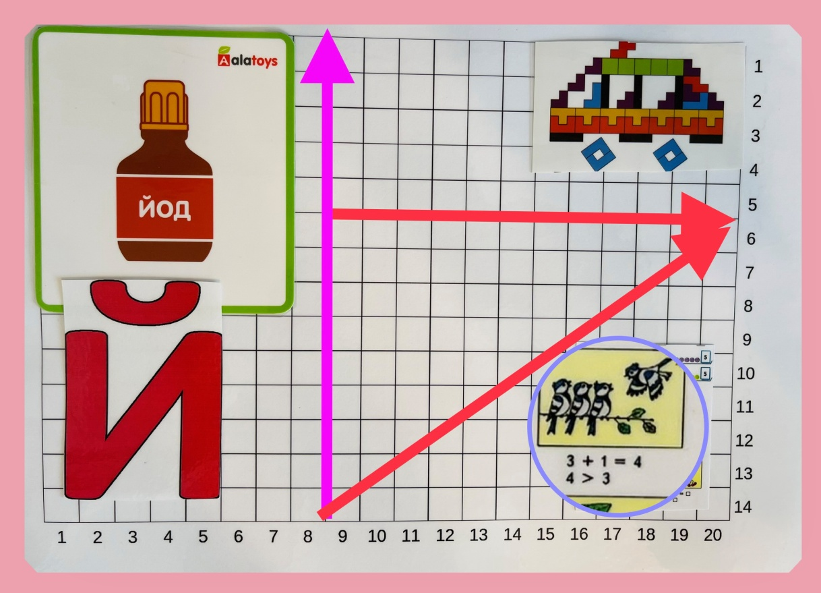

Использование скетчбука на комбинированных занятиях позволило достичь ряда положительных результатов. Во-первых, дети дошкольного возраста проявляли больший интерес к занятиям, так как каждое занятие представляло собой не только обучение, но и игровую активность. Во-вторых, комбинированный подход позволил развивать разные навыки и умения одновременно, что способствовало более глубокому усвоению материала. В-третьих, скетчбук помогал структурировать образовательные задачи, что способствовало лучшей организации учебного процесса.

